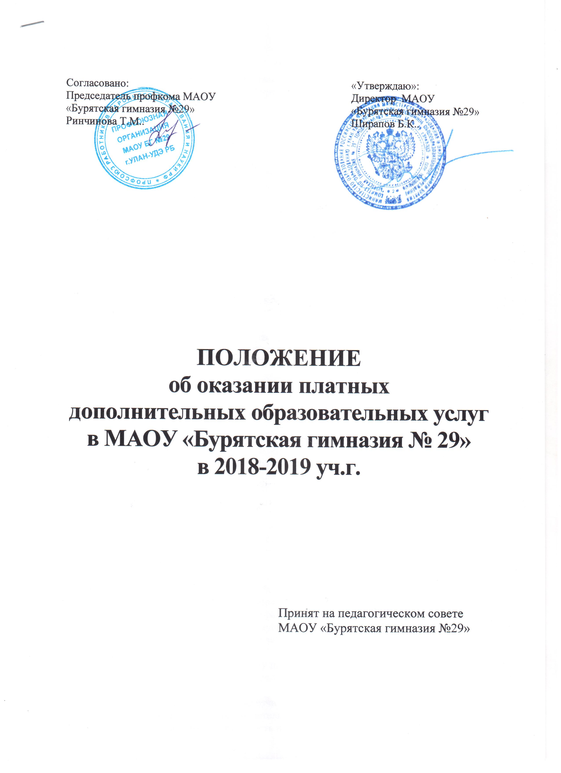
ПОЛОЖЕНИЕ
об оказании платных дополнительных образовательных услуг в МАОУ «Бурятская гимназия № 29»
I. Общие положения.
1.1.Настоящее Положение разработано в соответствии с ФЗ «Об образовании в Российской федерации» от 23.07.2013 г. , Законом РФ «О защите прав потребителей», Постановлением Правительства РФ от 15 августа 2013 г. N 706 « Об утверждении правил оказания платных образовательных услуг», Решением Улан-Удэнского горсовета депутатов от 17 декабря 2012 г. об установлении предельных тарифов на платные образовательные услуги МОУ города, Уставом МАОУ «Бурятская гимназия № 29» и определяют порядок оказания платных образовательных услуг,
1.2. Понятия, используемые в настоящих Правилах:
"заказчик" - физическое и (или) юридическое лицо, имеющее намерение заказать либо заказывающее платные образовательные услуги для себя или иных лиц на основании договора;
"исполнитель" - организация, осуществляющая образовательную деятельность и предоставляющая платные образовательные услуги обучающемуся (к организации, осуществляющей образовательную деятельность, приравниваются индивидуальные предприниматели, осуществляющие образовательную деятельность);
"недостаток платных образовательных услуг" - несоответствие платных образовательных услуг или обязательным требованиям, предусмотренным законом либо в установленном им порядке, или условиям договора (при их отсутствии или неполноте условий обычно предъявляемым требованиям), или целям, для которых платные образовательные услуги обычно используются, или целям, о которых исполнитель был поставлен в известность заказчиком при заключении договора, в том числе оказания их не в полном объеме, предусмотренном образовательными программами (частью образовательной программы);
"обучающийся" - физическое лицо, осваивающее образовательную программу;
"платные образовательные услуги" - осуществление образовательной деятельности по заданиям и за счет средств физических и (или) юридических лиц по договорам об образовании, заключаемым при приеме на обучение (далее - договор);
"существенный недостаток платных образовательных услуг" - неустранимый недостаток, или недостаток, который не может быть устранен без несоразмерных расходов или затрат времени, или выявляется неоднократно, или проявляется вновь после его устранения, или другие подобные недостатки.
1.3. Платные образовательные услуги не могут быть оказаны вместо образовательной деятельности, финансовое обеспечение которой осуществляется за счет бюджетных ассигнований федерального бюджета, бюджетов субъектов Российской Федерации, местных бюджетов. Средства, полученные исполнителями при оказании таких платных образовательных услуг, возвращаются лицам, оплатившим эти услуги.
1.4. Дополнительные платные образовательные услуги предоставляются на основании заявлений родителей по их желанию и выбору.
1.5 МАОУ «Бурятская гимназия №29» вправе осуществлять за счет средств физических и (или) юридических лиц платные образовательные услуги, не предусмотренные установленным государственным или муниципальным заданием либо соглашением о предоставлении субсидии на возмещение затрат, на одинаковых при оказании одних и тех же услуг условиях.
1.6. Отказ заказчика от предлагаемых ему платных образовательных услуг не может быть причиной изменения объема и условий уже предоставленных ему исполнителем образовательных услуг.
1.7. Исполнитель обязан обеспечить заказчику оказание платных образовательных услуг в полном объеме в соответствии с образовательными программами и условиями договора.
1.8. Исполнитель вправе снизить стоимость платных образовательных услуг по договору с учетом покрытия недостающей стоимости платных образовательных услуг за счет собственных средств исполнителя, в том числе средств, полученных от приносящей доход деятельности, добровольных пожертвований и целевых взносов физических и (или) юридических лиц. Основания и порядок снижения стоимости платных образовательных услуг устанавливаются локальным нормативным актом и доводятся до сведения заказчика и (или) обучающегося.
1.9. Увеличение стоимости платных образовательных услуг после заключения договора не допускается, за исключением увеличения стоимости указанных услуг с учетом уровня инфляции, предусмотренного основными характеристиками федерального бюджета на очередной финансовый год и плановый период.

II. Перечень платных дополнительных образовательных услуг.
МАОУ «Бурятская гимназия № 29» вправе оказывать населению, учащимся следующие дополнительные услуги:
2.1 Развивающие услуги - развивающие формы и методы специального
обучения:
а) изучение специальных курсов и циклов дисциплин сверх часов и
программ, предусмотренных учебным планом;
б) репетиторство;
в) занятия по углубленному изучению предметов;
г) обучение по дополнительным образовательным программам;
д) различные курсы:
- по подготовке к поступлению в учебные заведения;
- по изучению иностранных языков; повышения квалификации.
е) различные кружки, группы, факультативы по обучению и приобщению
детей к знанию мировой культуры, информационных технологий,
художественно-эстетического, научного, технического и прикладного
творчества;
ж) создание различных учебных групп специального обучения, в том
числе по подготовке дошкольников к обучению в школе.
- Медицинские услуги - профилактические и лечебные мероприятия, коррекция физического развития.
- Оздоровительные услуги, направленные на охрану и укрепление здоровья обучающихся.
- Организационные услуги - улучшение условий в образовательном учреждении:
а) организация внеурочного присмотра за детьми;
б) организация охраны помещений образовательного учреждения.
2.5 Образовательное учреждение вправе оказывать и другие
дополнительные услуги, если они не ущемляют основной учебный процесс и
не входят в образовательную деятельность, финансируемую из средств
бюджета.

III. Порядок оказания платных дополнительных образовательных услуг.
3.1 Для оказания платных дополнительных образовательных услуг МАОУ «Бурятская гимназия № 29»:
- Создает необходимые условия для проведения платных дополнительных образовательных услуг в соответствии с действующими санитарными правилами и нормами.
- Обеспечивает кадровый состав и учебно-методическое сопровождение предоставляемых услуг.
- Составляет смету расходов на платные дополнительные образовательные услуги.
- Руководитель гимназии издает приказы об организации платных дополнительных услуг в учреждении, в которых определяются:
-ответственность лиц, состав участников, организация работы по предоставлению дополнительных услуг (расписание занятий, график работы), привлекаемый преподавательский состав.
3.1.5. Исполнитель обязан до заключения договора и в период его действия предоставлять заказчику достоверную информацию о себе и об оказываемых платных образовательных услугах, обеспечивающую возможность их правильного выбора.
3.1.6. Исполнитель обязан довести до заказчика информацию, содержащую сведения о предоставлении платных образовательных услуг в порядке и объеме, которые предусмотрены Законом Российской Федерации "О защите прав потребителей" и Федеральным законом "Об образовании в Российской Федерации".
3.1.7. Договор заключается в простой письменной форме и содержит следующие сведения:
а) полное наименование и место нахождения исполнителя;
б) наименование или фамилия, имя, отчество (при наличии) заказчика, место нахождения или место жительства заказчика, телефон заказчика;
в) права, обязанности и ответственность исполнителя, заказчика и обучающегося;
г) полная стоимость образовательных услуг, порядок их оплаты;
д) сведения о лицензии на осуществление образовательной деятельности (наименование лицензирующего органа, номер и дата регистрации лицензии);
е) вид, уровень и (или) направленность образовательной программы (часть образовательной программы определенного уровня, вида и (или) направленности);
ж) форма обучения;
з) сроки освоения образовательной программы (продолжительность обучения);
и) порядок изменения и расторжения договора;
к) другие необходимые сведения, связанные со спецификой оказываемых платных образовательных услуг.
3.1.8. Договор не может содержать условия, которые ограничивают права лиц, имеющих право на получение образования определенного уровня и направленности и подавших заявление о приеме на обучение (далее - поступающие), и обучающихся или снижают уровень предоставления им гарантий по сравнению с условиями, установленными законодательством Российской Федерации об образовании. Если условия, ограничивающие права поступающих и обучающихся или снижающие уровень предоставления им гарантий, включены в договор, такие условия не подлежат применению.
3.1.9.Договор составляется в двух экземплярах, один из которых находится у исполнителя, другой - у заказчика.
IV. Ответственность исполнителя и потребителя.
4.1. За неисполнение либо ненадлежащее исполнение обязательств по договору исполнитель и заказчик несут ответственность, предусмотренную договором и законодательством Российской Федерации.
4.2. При обнаружении недостатка платных образовательных услуг, в том числе оказания их не в полном объеме, предусмотренном образовательными программами (частью образовательной программы), заказчик вправе по своему выбору потребовать:
а) безвозмездного оказания образовательных услуг;
б) соразмерного уменьшения стоимости оказанных платных образовательных услуг;
в) возмещения понесенных им расходов по устранению недостатков оказанных платных образовательных услуг своими силами или третьими лицами.
4.3. Заказчик вправе отказаться от исполнения договора и потребовать полного возмещения убытков, если в установленный договором срок недостатки платных образовательных услуг не устранены исполнителем. Заказчик также вправе отказаться от исполнения договора, если им обнаружен существенный недостаток оказанных платных образовательных услуг или иные существенные отступления от условий договора.
4.4. Если исполнитель нарушил сроки оказания платных образовательных услуг (сроки начала и (или) окончания оказания платных образовательных услуг и (или) промежуточные сроки оказания платной образовательной услуги) либо если во время оказания платных образовательных услуг стало очевидным, что они не будут осуществлены в срок, заказчик вправе по своему выбору:
а) назначить исполнителю новый срок, в течение которого исполнитель должен приступить к оказанию платных образовательных услуг и (или) закончить оказание платных образовательных услуг;
б) поручить оказать платные образовательные услуги третьим лицам за разумную цену и потребовать от исполнителя возмещения понесенных расходов;
в) потребовать уменьшения стоимости платных образовательных услуг;
г) расторгнуть договор.
4.5. Заказчик вправе потребовать полного возмещения убытков, причиненных ему в связи с нарушением сроков начала и (или) окончания оказания платных образовательных услуг, а также в связи с недостатками платных образовательных услуг.
4.6. По инициативе исполнителя договор может быть расторгнут в одностороннем порядке в следующем случае:
а) применение к обучающемуся, достигшему возраста 15 лет, отчисления как меры дисциплинарного взыскания;
б) невыполнение обучающимся по профессиональной образовательной программе (части образовательной программы) обязанностей по добросовестному освоению такой образовательной программы (части образовательной программы) и выполнению учебного плана;
в) установление нарушения порядка приема в осуществляющую образовательную деятельность организацию, повлекшего по вине обучающегося его незаконное зачисление в эту образовательную организацию;
г) просрочка оплаты стоимости платных образовательных услуг;
д) невозможность надлежащего исполнения обязательств по оказанию платных образовательных услуг вследствие действий (бездействия) обучающегося.

V. Порядок получения и расходования средств.
- На оказание каждой услуги составляется смета расходов в расчете на одного получателя этой услуги. Смета рассчитывается в целом на группу получателей одного вида услуги и затем определяется цена отдельной услуги на каждого получателя. Смета разрабатывается непосредственно образовательным учреждением, утверждается руководителем.
- Допускается оплата услуг в договорных ценах, в соответствии с конъюнктурой спроса и предложения.
- Средства, полученные от оказания платных дополнительных образовательных услуг, аккумулируются на расчетном счёте в едином фонде финансовых средств, находятся в полном распоряжении образовательного учреждения и расходуются им по своему усмотрению в соответствии со сметой доходов и расходов на выплату заработной платы работникам, занятым в сфере платных дополнительных образовательных услуг.
- Гимназия вправе привлекать специалистов для оказания дополнительных услуг на контрактной основе.
- Установить размер платы за дополнительные образовательные услуги в пределах, предусмотренных Решением Улан-Удэнского горсовета депутатов от 17 декабря 2012 г. об установлении предельных тарифов на платные образовательные услуги МОУ города в следующем размере:
- Группа продленного дня – 75 руб., с человека в день;
- Воскресная школа – 935 руб. в месяц;
- Кружки – 500 руб. в месяц;
- Репетиторство, факультатив – 250 руб. в час;
- Распределять аккумулированные средства от платных образовательных услуг в следующем порядке:
- На оплату труда преподавателя платных образовательных услуг перечислять 60 % от собираемой суммы, кроме воспитателя ГПД ;
- воспитателю ГПД на оплату труда перечислять 70% от собираемой суммы;
- преподавателю воскресной школы на оплату труда перечислять 60% от собираемой суммы;
- На оплату труда зам..директора по УВР – 2% от собираемой суммы;
- в фонд стимулирования руководителей ОУ, их заместителей, главных бухгалтеров – 3% (Приказ Комитета по образованию №476 от 15 июня 2012 г.)
- Остальные средства за вычетом зар/платы и налогов перечислять в фонд развития гимназии.

  - Исполнитель предоставляет льготы в размере 10 % от стоимости курса следующим категориям потребителей:
- детям сиротам
- детям - инвалидам.

Перечень обязанностей заместителя директора по УВР
- Разработка условий договоров с потребителями услуг и их оформление.
- Разработка трудовых договоров с работниками и их оформление.
- Подготовка предложений по учебному плану на дополнительные занятия.
- Организация составления календарно-тематических планов.
- Контроль за качеством оказываемых услуг.
- Контроль за выполнением учебных программ.
- Контроль за ведением учебной документации.
- Ведение табеля по педагогическим работникам, занятым в сфере платных дополнительных образовательных услуг.
- Подготовка проектов приказов по МАОУ «Бурятская гимназия № 29» по организации платных образовательных услуг.
- Составление расписания.
- Составление смет.
- Контроль над поступлением и переводом денежных средств.
- Организация приобретения наглядных пособий для учебного процесса.
Перечень обязанностей учителя
- Разработка учебных программ по предметам и курсам согласно учебному плану дополнительных образовательных услуг.
- Разработка тематических планов по дополнительным образовательным услугам.
- Качественное проведение занятий.
- Качественное ведение документации по платным образовательным услугам.

